项目编号：2020152

中国-上海合作组织国际司法交流合作培训基地
青年警体训练中心（建设点）
设备采购项目一

询价文件

采 购 人：上海政法学院

二O二0年九月
询价公告
上海政法学院资产处根据学校相关招标采购规章规定，对中国-上海合作组织国际司法交流合作培训基地
青年警体训练中心（建设点）
设备采购项目一进行询价，兹邀请合格的供应商前来参加。
一、项目概况：
1、招标编号：2020152
2、预算金额：63440元
3、工期要求：合同签订后20天内
4、项目名称：中国-上海合作组织国际司法交流合作培训基地青年警体训练中心（建设点）设备采购项目一
二、合格的供应商必须具备以下条件：
1、1. 投标人中华人民共和国境内注册独立法人企业。
2、未列入“信用中国”网站（www.creditchina.gov.cn）失信被执行人名单，重大税收违法案件当事人名单和中国政府采购网（www.ccgp.gov.cn）的政府采购严重违法失信行为记录名单的供应商。
三、递交报价文件截止时间、地点：
递交时间：2020年9月24日上午10时00分止
响应文件1正3副应装入封袋，封面注明：项目编号、供应商名称、地址、电话和传真，封口处加盖供应商公章。同时，必须递交以CD-ROM光盘（或U盘）为载体形式的响应文件1份，并在封口处加盖供应商公章。
递交地点：上海市外青松公路7989号上海政法学院行政楼314室
四、联系方式：
采 购 人：上海政法学院
地 址：外青松公路7989号
联 系 人：夏星
电 话：39225038

2017年9月18日

采购综合说明

本工程采购单位：上海政法学院
本工程采购范围包括：中国-上海合作组织国际司法交流合作培训基地
青年警体训练中心（建设点）设备采购项目一

工期

1 本工程计划施工工期为合同签订之日起20天。
2 成交供应商的具体进场施工日期以采购单位通知为准，如因客观原因影响如期进场，为确保工程总体计划的按时完成，工期不予顺延，由此造成的费用不予补偿。
3 本工程要求成交供应商能配合采购单位一起分忧解难，在总竣工不推迟的前提下，全面规划统筹兼顾，见缝插针地安排好各项施工任务。

技术要求

一、预算：63440元（含基础、安装、运费、税金等所有费用）
二、训练基地需采购货物一批，清单如下：
序号 | 项目名称 | 规格 | 材料说明 | 数量 | 单价/元 | 总价/元 | 备注
1 | 安检搜爆器材 | 野外金属探测器探测仪  蓝色  1500元 | 搜爆器材 | 3 | 1500 | 4500 | 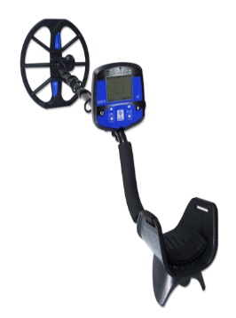
 |  | 手持金属探测仪  品牌名称：超能巴领  产品参数：  产地: 中国大陆  颜色分类: GP-3003B1+ | 含：  护套  充电线  充电电池 | 4 | 100 | 400 | 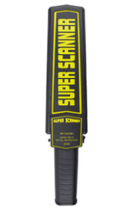
2 | 速降器材（10米长绳） | 10.5mm辅助绳、10.5mm芳纶绳、头盔、半身安全带、铝合金主锁、牛角环下降器、半指防滑手套 |  | 2套 | 520 | 1040 | 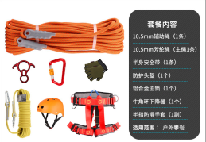
3 | 沙盘、桌椅 | 80*120厘米沙盘与桌子，简约桌子高75厘米，6只可折叠椅子。 | 沙盘为战术场地与假山周边实景，如制作价格高，可以买部件拼装。 | 沙盘1个  桌子1张  椅子6把 |  | 2000 | 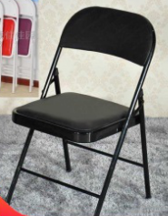
4 | 岗台、阳伞 | 两层岗台，上直径60厘米，下直径100厘米，金属材质，防滑。伞面180厘米圆顶伞，枣红色。 | 45号钢板生产，防滑防锈，坚固耐用，搭配高亮反光膜 | 各1 |  | 1100 | 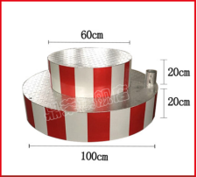  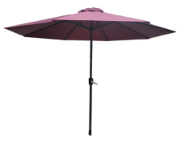
5 | 荣誉墙  场地缩略图、训练区指示牌 | 墙涂绿色漆（100米*2米、0.2*100米）、制作室外宣传栏厚1厘米*1米*50米，雪弗板Uv；  缩略图宽3米*高2米（不锈钢/镀锌板）；指示牌0.6*1.8米（不锈钢/镀锌板）。 | 标牌基础为混凝土，高出地面2厘米，平整。中文、英语、俄语三种语言。 | 刷漆220平方米  宣传栏50平方米  缩略图1面  指示牌3面 |  | 25000 | 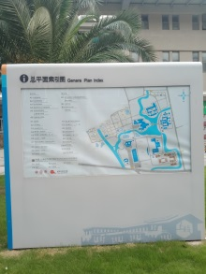  缩略图  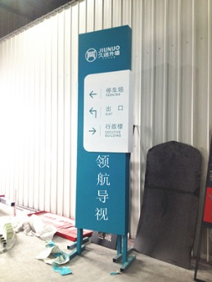  训练区指示牌
6 | 水弹器材1  手枪式 | 手枪式6支，战斗黑（上黑下黑）高性能版，半自动，可以连续单发，握把和飞机头是尼龙的，其他配件都是金属材质， | 射程直线距离-有效距离 12米，散布A4纸大小，气体动力，套筒运动幅度小，不卡壳 | 2500 | 6支  12罐气体  水弹5万发 | 15000 | 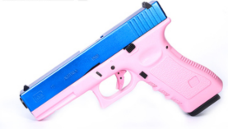
7 | 水弹器材2  步枪式 | 步枪式6支  半自动，可以连续单发，握把和飞机头是尼龙的，其他配件都是金属材质 | 射程直线距离-有效距离20-25米，散布A4纸大小，电池动力 | 2400 | 6支  12块电池  水弹5万发 | 14400 | 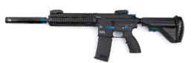

- 服务要求：项目质保期1年。器材需有出厂合格证；按图施工，施工图纸需有设计资质的单位盖章确认或厂家合格证及施工图纸。
场地内使用轻型起重机与运输车（尽量履带式），保护好草坪与道路。本材料中数据只做参考，产品与施工规格不低于参考数据标准。建设前与需方协商各项细节，达成一致方可供货（建设）。

响应文件的内容和要求

响应文件主要内容:
- 报价函；
- 公司简介、营业执照及资质复印件；
- 响应文件综合说明（各类检测报告）；
- 其他有必要说明情况。
5、 近三个月内其中任一个月的依法缴纳社保的证明材料；

附件1
法定代表人证明书（格式）

致 （采购人） ：
兹证明（姓名），性别年龄身份证号码 ， 现任我单位职务，系本公司法定代表人（负责人）。

附：法定代表人性别： 身份证号码：
统一社会信用代码： 单位类型：
经营范围：

报价人名称：（盖章）
日期： 年 月 日
粘贴法定代表人（身份证复印件）

附件2
法定代表人委托书（格式）
致 （采购人） ：
现委派_________________参加贵方组织的______________________采购活动，全权代表我单位处理报价的有关事宜。
附授权代表情况：
姓 名：_______________年 龄：_______________性 别：_____________
身份证号：________________________________
职 务：_______________邮 编：__________________________________
通讯地址：___________________________________________________
电 话：_______________________传 真：__________________________
单位名称： （公章） 法定代表人： （签字或盖章）
被授权人： （签字）
本授权书有效期：______年_____月_____日至______年______月______日

粘贴被授权人（身份证复印件）

附件3
报价一览表（格式）
报价人名称：＿＿＿＿＿＿＿＿＿
预算编号：＿＿＿＿＿＿＿＿
货币单位：元（人民币）
项目名称
项目总报价（包括所有采购内容） | 小写
 | 大写
交付时间

注：以上报价包含本项目产生的所有费用。

报价人：（盖章）
法定代表人或授权委托人：（签字或盖章）
日期： 年 月 日

附件4
项目服务报告

包括但不限于以下内容：
1. 报价人对采购项目总体需求的理解。
2. 对如何及时完成的本项目服务内容进行阐述，须包括所承诺的时间进度、服务质量控制的主要保证措施等。
3. 本项目工作小组人员配置表，包括项目负责人及主要技术人员简历。
4. 类似项目业绩和经验。
5. 报价人认为需要说明的其他事项。

附件5
营业执照及相关材料

